FEUERHEMMENDE GANZGLASTÜR T30-2-FSA "TECKENTRUP GL"

Teckentrup Door Solutions

Eigenschaften

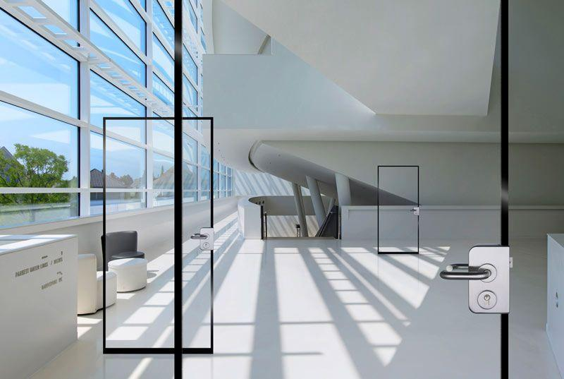

Dichtheit

rauchdicht

Farbton

hellgrau

Feuerwiderstandsklasse

T 30

Öffnungsart

Drehflügel

Verglasung

Einfachverglasung

Werkstoff

Edelstahl, Glas

Breite (mm)

1.375,00 - 2.500,00

Höhe (mm)

1.750,00 - 2.500,00

Drehpunkt

links, rechts

Anzahl Flügel

2,00

Dicke Verglasung (mm)

27,00

Durchgangsbreite (mm)

1.666,00 - 2.416,00

Durchgangshöhe (mm)

2.083,00 - 2.458,00

Einbau Beton

mind. 100 mm

Einbau Mauerwerk

mind. 115 mm